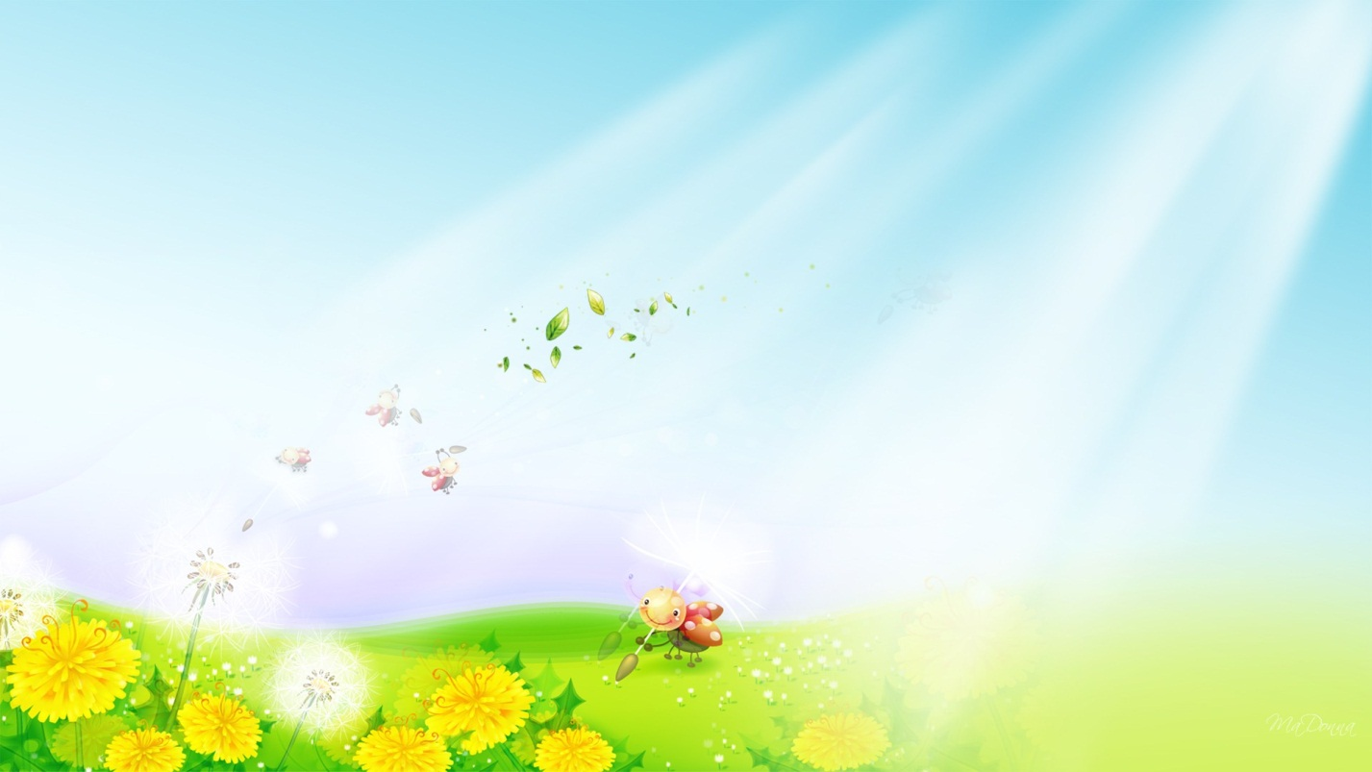

**Конспект – сценарий**

совместной непосредственно

образовательной деятельности воспитателя с детьми среднего дошкольного возраста на тему:

**«Желтый одуванчик сказка весны»**

г. Братск 2015

Составила:

Лещенко В. А.

Воспитатель

МБДОУ «ДСКВ № 45»

Муниципальное бюджетное дошкольное образовательное учреждение «Детский сад комбинированного вида № 45»

муниципального образования города Братска

**Интеграция образовательных областей**: художественно- эстетическое развитие, речевое развитие, социально- коммуникативное развитие, физическое развитие

**Задачи:**

**Образовательная область «Художественно- эстетическое развитие»:** Воспитывать эмоционально- эстетические чувства.

Поддерживать творческое начало в собственной изобразительной деятельности.

Формировать умения откликаться на проявления прекрасного в предметах и явлениях окружающего мира; замечать красивые объекты природы. Формировать умения и навыки собственной изобразительной деятельности.

**Образовательная область «Речевое развитие» (развитие речи):** Развивать диалогическую речь, умение чисто произносить сложные звуки. Закреплять правильное словопроизношение.

Развивать словарь детей: поляна, веселое, теплое, желтое пальто с капюшоном.

Воспитывать желание использовать средства интонационной выразительности в процессе общения со сверстниками и взрослыми.

**Образовательная область «Социально- коммуникативное развитие»:** Воспитывать доброжелательные отношения между детьми, любовь к природе.

Обогащать способы игрового взаимодействия.

Формировать умение у детей принимать поставленную воспитателем игровую задачу.

**Образовательная область «Физическое развитие»:**

Развивать умение ориентироваться в пространстве.

Закреплять умение правильно выполнять разные виды ходьбы: ходьба широким шагом, ходьба змейкой, ходьба «елочкой».

Содействовать развитию у детей координации, равновесия.

**Виды детской деятельности:** игровая, двигательная, продуктивная.

**Методы и приёмы организации детской деятельности**: беседа, дидактические игры, имитационные упражнения, пальчиковая игра.

**Организация развивающей среды**:

1.Иллюстрации с изображением одуванчика.

2.Игра «Подумай и собери»

3.Нарисованные контуры одуванчиков.

4.Гуашь желтая, кисти жесткие, подставки, салфетки.

5.Образцы нарисованных цветов.

6.Музыкальное сопровождение.

7. Установка мультимедиа.

**Предварительная работа:**

1. Рассматривание иллюстраций одуванчиков.
2. Заучивание стихотворения «Одуванчик» О. Высотская.

**Ход совместной деятельности:** дети играют в центрах активности.

**Педагогическая ситуация:** В групповой комнате на экране телевизора появляется видеозапись сказочного героя **–** Весна.

**Весна:** Здравствуйте, ребята! В моем лесу очень много работы и я не успеваю раскрасить все полянки, а весна должна наступить вовремя. Что же делать? (*ответы детей)*

**Весна:** Я знала, что вы отзывчивые и добрые дети и поможете мне. Я буду ждать вас на полянке!

*Дети выходят в коридор, идут и выполняют разные виды ходьбы: ходьба змейкой, ходьба широким шагом, ходьба «елочкой». Доходят до музыкального зала. В музыкальном зале слышится шум ветра, затем видеозапись Весны.*

**Весна:** Ребята, вы слышали ветер, он разбросал все мои цветы. Помогите мне их собрать, чтобы полянка стала красивой.

**Воспитатель:** Ребята, посмотрите на браслеты на руках, ваша задача разделиться на компании по цвету ваших браслетов. *(Дети выполняют задание)*

**Воспитатель:** *(показывает конверты)* Возьмите конверт того цвета, какого цвета ваши браслеты. В этих конвертах лежат цветы, которые ветер разбросал. Ваша задача их собрать и назвать их. (*Дети выполняют задание)*

**Воспитатель:***(спрашивает у каждой команды)* Какие цветы вы собрали?

А как назвать все это одним словом?*(ответы детей)*

**Весна:** Спасибо. Моя полянка стала еще красивее.

**Воспитатель:** я расскажу вам историю, которая произошла с девочкой и одуванчиками называется она «Желтая сказка».

«Однажды девочка пошла на полянку за цветами. Солнце было желтое, веселое, теплое. Кое- где из земли показались травинки, но цветов еще не было. Девочка посмотрела и сказала:

- Солнышко, солнышко, ведь уже весна, я надела свое желтое пальто с капюшоном, почему же нет ни одного цветочка?

- Сейчас будет,- ответило солнце, и кинуло на солнечный пригорок вместе со своими лучами пригоршню желтых цветов. Лепестки этих цветов топорщились, как желтые лучики.

- Знаешь, как они называются?- спросило солнце у девочки.

- Знаю,- ответила девочка, одуванчики! Солнышко ей улыбнулось.

**На экране появляется Солнышко:** Ребята, на моей поляне одуванчики грустные, я хочу вас попросить помочь мне раскрасить их.

**Воспитатель:***(рассматривание образца)*

- Что есть у одуванчика? *(ответы детей)*

-А как мы можем сделать одуванчики желтыми и пушистыми? *(ответы детей)*

*Воспитатель обобщает ответы детей, что при помощи жесткой кисти и желтой краски мы можем сделать одуванчики пушистыми и желтыми.*

*После рассматривания образца воспитатель предлагает компаниям: тюльпаны, ландыши, подснежники нарисовать свою полянку.*

*Воспитатель предлагает выполнить пальчиковую разминку*

**Пальчиковая игра.**

Кисточку возьмем вот так! *Дети имитируют движения.*

Это трудно? Нет, пустяк!

Вправо, влево, вверх и вниз

Побежала наша кисть.

А потом, потом, потом

Кисточка бежит кругом.

Закружилась, как волчок,

За тычком идет тычок.

*Практическая деятельность детей.*

**Солнышко:** спасибо ребята, у вас получились очень красивые, веселые желтые одуванчики.

**Воспитатель:** Ребята, предлагаю вам показать одуванчики.

*(Воспитатель предлагает детям встать полукругом)*

Одуванчик золотой *Дети имитируют движения.*

Был красивый, молодой.

Не боялся никого

Даже ветра самого

Одуванчик золотой

Постарел и стал седой.

А как только поседел

Вместе с ветром улетел.

*Воспитатель предлагает детям поселить на своих полянках бабочек и птичек. Дети выполняют.*

**Воспитатель:** Ребята, что вам понравилось во время нашего путешествия? *(оценка занятия детьми).* Нам пора возвращаться в детский сад.